实验三 使用 CSS 样式表

一、实验目的

理解CSS概念、作用；

掌握CSS语法格式及常用的属性；

掌握4种使用CSS样式的方法。
二、实验内容

1.创建HTML页面文件kebiao.html，编写代码显示如下表格（本班课表）：
2017信息管理与信息系统班 课表
 |  | 星期一 | 星期二 | 星期三 | 星期四 | 星期五
上午 | 一 |  |  | 信息系统分析与设计 |  | 概率论与数理统计
上午 | 二 | 算法分析与设计 | 运筹学 | 宏观经济学 | 信息系统分析与设计 | 大型数据库技术
下  午 | 三 | 大型数据库技术 | 应用英语 | Web技术 | 体育 | 操作系统原理
下  午 | 四 |  |  |  | 毛概
晚上 | 五 |  | 毛概

用CSS的内部样式设置表格样式，要求如下：
①设置表格的表头背景颜色为灰色(RGB值为：#f0f0f0)，字体加粗。
②表格单元格边框为实线、单元格文字居中显示。

2、打开素材网页CSS.html，请按下列排版要求编写CSS代码，完成样式设置，显示效果如下图所示。
①1级标题“HTML技术”居中显示，字体为红色；
②第一段正文字体：隶书，字体大小：25px，并加粗；
③第二段正文显示在高150px，宽为600px虚线框中，字体颜色：蓝色，使用相对定位，距左：200px，距上：50px。
使用三种方式设置CSS样式
（1）直接定义html标记中的style属性实现；
（2）嵌入外部样式表实现；
（3）链接外部样式表实现。
分别保存为三个文件，如CSS1.html，CSS2.html，CSS3.html，外部样式CSS文件名为style.css 。
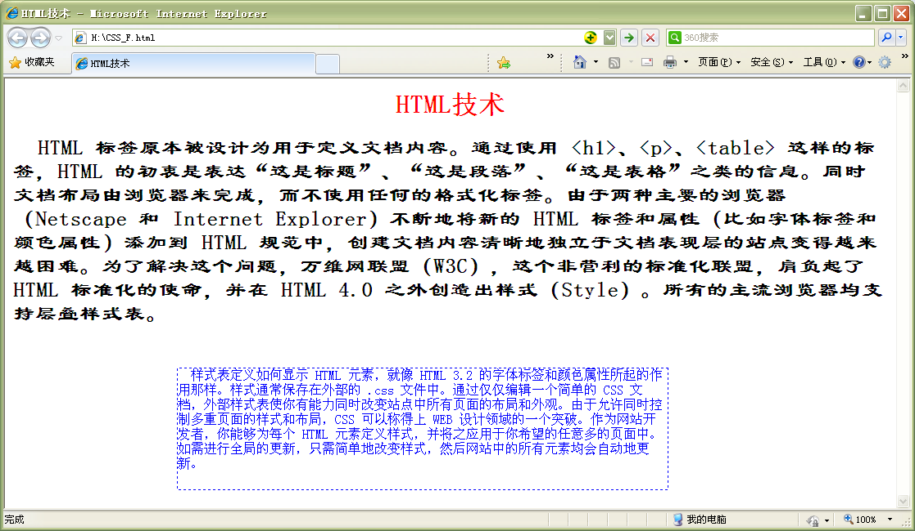
三、实验要求
1、了解CSS更多属性，请访问： http://www.w3school.com.cn/css/；
2、新建一个文件夹，以学号+姓名命名，将完成的kebiao.html、CSS1.html，CSS2.html，CSS3.html页面以及style.css拷贝到该文件夹下，并提交至作业服务器。

